Использование проектного метода в коррекционно-развивающей работе с детьми дошкольного возраста, имеющими нарушения речи

**Тамара Валерьевна Инжеватова**

учитель-логопед высшей квалификационной категории, ДО «Калейдоскоп» МБОУ СОШ № 29 г. Химки, Московская область, Российская Федерация

[Injevatova2010@yandex.ru](mailto:Injevatova2010@yandex.ru)

**Леонид Евгеньевич ГУСЕВ**

инструктор по физической культуре первой квалификационной категории, магистр управления, ДО «Калейдоскоп» МБОУ СОШ № 29 г. Химки, Московская область, Российская Федерация

[leonidegu@mail.ru](mailto:leonidegu@mail.ru)

***Аннотация.*** *В статье рассмотрен опыт использования проектного метода как инструмента* *организации совместной деятельности педагогов, воспитанников и родителей воспитанников логопедической группы дошкольного образования, имеющей общую цель, согласованные методы, способы деятельности, и направленной на достижение общего результата – личностное развитие ребёнка.*

***Ключевые слова:*** *профессиональное взаимодействие, проектный метод, интеграция, физическая культура, коррекционно-развивающая работа, вариативность, личностное развитие*

***Постановка проблемы.***Вопросы коррекции речевых нарушений детей остаются актуальными как «социальная болезнь». Сложившаяся в дошкольном образовательном учреждении практика работы с детьми, имеющими нарушения речи, порождает многочисленные сложности профессионального взаимодействия педагогов в решении задач коррекционно-оздоровительной направленности. Проектный метод помогает их разрешению.

***Цель статьи*** – осветить опыт использования педагогами дошкольного отделения «Калейдоскоп» МБОУ СОШ № 29 г. Химки проектного метода как инструмента профессионального взаимодействия в работе с детьми, имеющими нарушения речи.

***Изложение основного материала.***

В настоящее время в педагогической литературе накоплен богатый исследовательский материал по проблемам организации педагогического процесса в дошкольных образовательных учреждениях, раскрывается содержание деятельности педагогов – инструкторов по физической культуре, учителей-логопедов, воспитателей, работающих с детьми.

А. Г. Гогоберидзе, А. Г. Солнцева, [3] Н. Н. Михайлова, С. М. Юсфин, [6] В. А. Деркунская [4] рассматривают педагогический процесс, как процесс, ориентированный на идеи гуманности, диалогичности и субъективности, и направленный на сопровождение дошкольника в период развития его индивидуальности, обогащения внутреннего мира. Успех в данной деятельности зависит от умения педагогов выбрать из огромного многообразия методов и приёмов организации педагогического процесса необходимые для эффективного взаимодействия всех субъектов этого процесса. От современного педагога, работающего в условиях требований Федерального государственного образовательного стандарта дошкольного образования (ФГОС ДО), кроме профессиональных компетенций, требуется ещё и творческий потенциал.

В дошкольном образовании реализуется пять направлений, обеспечивающих социально-коммуникативное, познавательное, речевое, художественно-эстетическое и физическое развитие детей. Последнее является важным компонентом образовательного процесса, однако, оно, в основном, ориентировано на детей, не имеющих отклонений в развитии речи, что серьёзно затрудняет работу специалиста по физическому воспитанию, работающему с детьми логопедических групп.

Каждый педагог индивидуально подбирает методики и технологии, сочетание которых, как правило, происходит стихийно. Перед педагогами встаёт целый ряд проблем профессионального взаимодействия в решении задач коррекционно-оздоровительной направленности.

Взаимодействие участников образовательного процесса базируется на следующих принципах:

- добровольность

- сотрудничество

- уважение интересов друг друга

- соблюдение законов и иных нормативных актов

В общем плане о развитии взаимодействия участников педагогического процесса можно судить по обогащению содержания их совместной деятельности и общения, способов и форм взаимодействия, расширению внешних и внутренних связей, осуществлению преемственности. Профессиональное взаимодействие – это не самоцель, а важнейшее средство, необходимый способ успешного решения поставленных задач. [7, 8]

Инструментом выстраивания такого взаимодействия была выбрана одна из современных образовательных технологий – технология проектного метода, позволяющая организовать совместную деятельность педагогов, имеющую общую цель, согласованные методы, способы деятельности, и направленную на достижение общего результата.

Метод проектов – это способ достижения цели через детальную разработку проблемы, которая должна завершиться вполне реальным, осязаемым практическим результатом, оформленным тем или иным образом. Другими словами, это интегрированная деятельность, в результате которой предполагается получение определённого продукта и его дальнейшее использование.

Проектная деятельность содержит:

- анализ проблемы

- постановку цели

- выбор средств её достижения

- поиск и обработку информации, её анализ и синтез

- оценку полученных результатов и выводов.

Проектной деятельности уделяется особое внимание среди разнообразных направлений новых педагогических технологий. Проективная (или проектная) деятельность относится к разряду инновационных, так как предполагает преобразование реальности, строится на базе соответствующей технологии, которую можно унифицировать, освоить и усовершенствовать.

Актуальность овладения основами проектирования обусловлена, во-первых, тем, что данная технология имеет широкую область применения на всех уровнях организации системы образования. Во-вторых, владение логикой и технологией социокультурного проектирования позволяет более эффективно осуществлять аналитические, организационно-управленческие функции. В-третьих, проектные технологии обеспечивают конкурентоспособность специалиста.

Существует две точки зрения на связь проектной деятельности и метода проектов. Так некоторые авторы считают, что метод проектов и проектная деятельность – это два понятия, которые нельзя смешивать, они существуют независимо друг от друга. Большинство же авторов придерживаются мнения, что метод проектов и проектная деятельность существуют в тесной связи друг с другом. Слово «проект» (в буквальном переводе с латинского – «брошенный вперёд») толкуется в словарях как «план, замысел, текст или чертёж чего-либо, предваряющий его создание». В настоящее время не существует однозначного толкования сущностных характеристик проекта. Проект понимается как:

- конечный продукт, решение проблемы материального, социального, нравственного, исторического, научно-исследовательского и другого характера

- форма организации занятий, предусматривающая комплексный характер деятельности всех его участников по получению конкретной продукции за заданный промежуток времени

- дидактическое средство активизации познавательной деятельности, развития креативности и формирования определенных личностных качеств.

В практике обучения метод проектов начал использоваться значительно раньше выхода в свет (1918 г.) известной статьи американского педагога Уильяма Херда Килпатрика «Метод проектов», в которой он определил это понятие как «от души выполняемый замысел». В России известен ещё с 1905 года. После революции применялся в школах по личному распоряжению Н. К. Крупской. В 1931 году метод проектов был осуждён как чуждый советской школе и не использовался до конца 80-х годов XX столетия.

Метод проектов в последние годы получил широкое распространение в системе отечественного образования, однако для решения задач взаимодействия педагогов он применяется не часто. [12]

Авторами был разработан физкультурно-оздоровительный педагогический проект «Здоровье и развитие – в движении», который понимается как форма организации занятий, предусматривающая комплексный характер деятельности всех его участников по получению конкретной продукции за заданный промежуток времени.

*Педагогическая целесообразность* проекта объясняется направленностью на интеграцию используемых средств физкультурно-оздоровительной и коррекционно-развивающей работы на развитие у ребёнка составляющих познавательной деятельности – внимания, памяти, мышления, логики, умения предпринимать нестандартные шаги, стратегического планирования, решительности, а также умения управлять своим поведением через освоение правил, выработанных взрослыми.

*Отличительной особенностью* проекта является интеграция образовательных областей в целях личностного развития ребёнка посредством использования основных двигательных навыков и реализации потребности в движениях через приобщение дошкольников и членов их семей к систематическим занятиям физической культурой и спортом, формированию навыков здорового образа жизни.

Ключевыми факторами проектной деятельности были выбраны:

- повышение мотивации педагогов при решении задач

- развитие творческих способностей

- смещение акцента от инструментального подхода в решении задач к технологическому

- формирование чувства ответственности

- создание условий для отношений сотрудничества между педагогами, между педагогами и воспитанниками, педагогами и родителями воспитанников.

*Повышение мотивации* происходит из-за наличия в проектной деятельности ключевого признака – самостоятельного выбора. *Развитие творческих способностей и смещение акцента от инструментального подхода к технологическому* происходит благодаря необходимости осмысленного выбора инструментария и планирования деятельности для достижения лучшего результата. *Формирование чувства ответственности* происходит подсознательно: педагог стремится доказать, в первую очередь, самому себе, что он сделал правильный выбор. Следует отметить, что стремление самоутвердиться является главным фактором эффективности проектной деятельности.

При решении практических задач естественным образом возникают отношения сотрудничества с другими педагогами, с воспитанниками и родителями воспитанников, так как для всех задача представляет содержательный интерес и стимулирует стремление к эффективному решению. Особенно ярко это проявляется на тех задачах, которые формулируются коллективно.

Работа по физическому развитию детей с ОНР в условиях дошкольного образовательного учреждения предполагает решение как общеобразовательных, так и ряда коррекционных задач, направленных на устранение недостатков в сенсорной, аффективно-волевой, интеллектуальной сферах, обусловленных особенностями речевого дефекта.

При этом инструктор по физической культуре направляет своё внимание не только на коррекцию имеющихся отклонений в физическом и речевом развитии детей, на обогащение их представлений об окружающем, но и на дальнейшее развитие и совершенствование деятельности сохранных анализаторов. Этим создаётся основа для благоприятного развития компенсаторных возможностей ребёнка, что в итоге влияет на эффективное овладение речью.

В ходе занятий по физической культуре с детьми с ТНР решаются следующие специальные задачи:

- создание условий для коррекции развития

- развитие речевого дыхания

- развитие речевого и фонематического слуха

- развитие звукопроизношения

- развитие выразительных движений

- развитие общей и мелкой моторики

- развитие ориентировки в пространстве

- развитие коммуникативных функций.

Задачи физического развития реализуются в процессе:

- формирования и развития основных двигательных умений и навыков (ходьба, бег, прыжки, лазание, метание, физические упражнения, подвижные игры);

- развития двигательных способностей (быстрота, ловкость, координация и точности движений, выносливость).

Оптимальное сочетание различных видов физических упражнений и подвижных игр помогает обеспечить рациональную двигательную активность детей с ТНР. Соотношение всех форм работы по физическому развитию детей в течение года, квартала, месяца, дня способствует решению образовательных, воспитательных, оздоровительных задач в сочетании с развитием физических качеств, совершенствованием функциональной деятельности организма ребёнка, повышением его работоспособности.

Для решения задач физического развития детей с ОНР используются следующие формы (рис. 1).

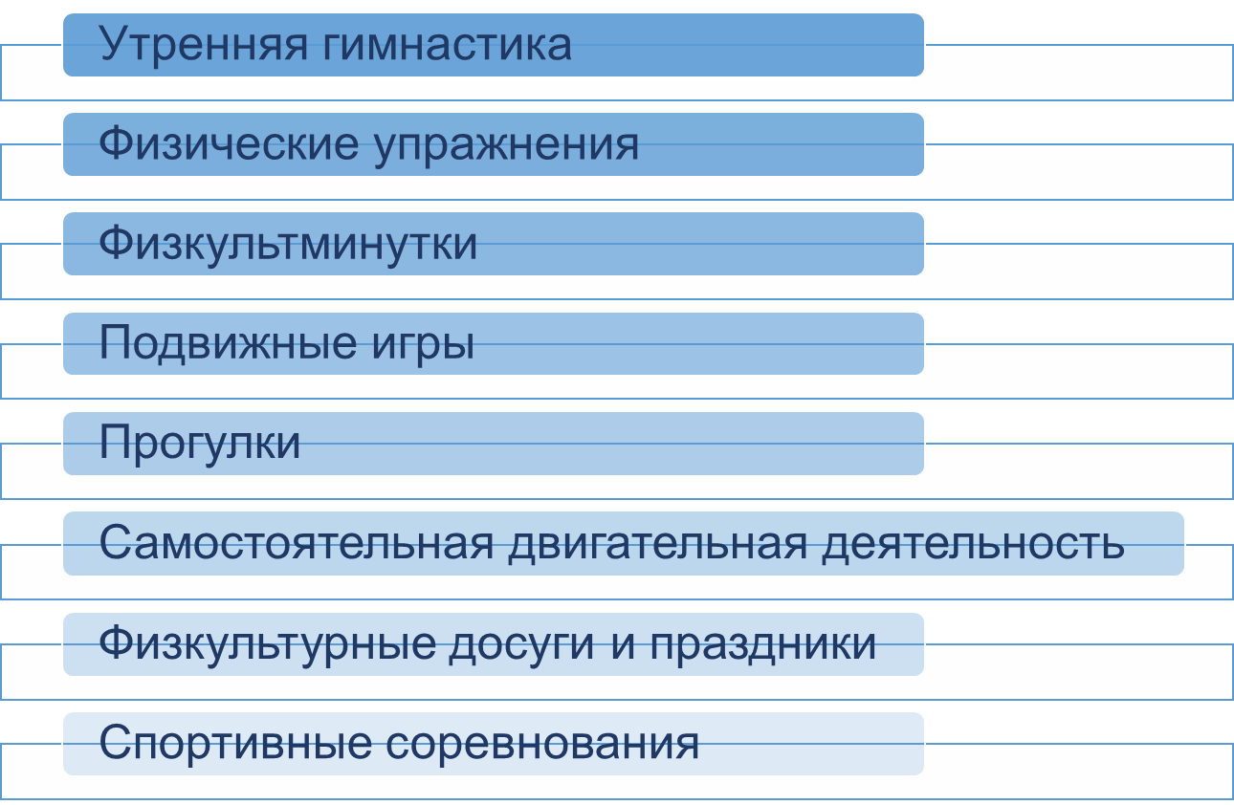

Рис. 1. Формы работы по физическому развитию детей с ОНР.

Коррекция нарушений речи проводится с учётом ведущей деятельности. Она осуществляется в процессе игровой деятельности, которая становится средством развития аналитико-синтетической деятельности, моторики, сенсорной сферы, обогащения словаря, усвоения языковых закономерностей, формирования личности ребёнка. С этой целью применяются следующие методы (рис. 2).

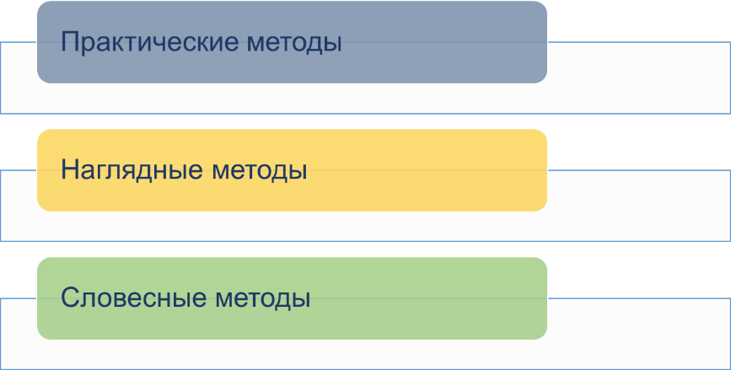

Рис. 2. Методы работы по физическому развитию детей с ОНР.

Задачи коррекционной направленности реализуются средствами физического воспитания, направленными на коррекцию вторичных отклонений, характерных для детей с речевой патологией (нарушение мелкой моторики, дыхательной функции, ориентировки в пространстве, темпа и ритма, внимания, эмоционально-волевой сферы) и осуществляется в процессе выполнения физических упражнений, где предпочтение отдаётся тем видам упражнений, которые имеют больший диапазон влияния различной направленности на речевую функцию.

*Вид проекта* – практико-ориентированный, групповой (по степени участия), долгосрочный (по срокам реализации), возобновляемый, разделяется на последовательные этапы, равные двум учебным годам, ближайшие из которых разрабатываются конкретно, а отдалённые – в обобщённой форме.

*Гипотеза проекта.* Профессиональное взаимодействие участников воспитательного процесса – это важнейшее средство, необходимый способ успешного решения поставленных задач, и эффективность его определяется, прежде всего, развитием личности педагога и ребёнка, степенью достижения результатов в соответствии с теми задачами, которые ставились. Применение проектного метода в коррекционно-развивающей работе содействует интеграции образовательных, оздоровительных и коррекционных задач, способствует личностному развитию детей с тяжёлыми нарушениями речи.

*Цель проекта.* Личностное развитие детей с нарушениями речи посредством использования проектного метода для организации профессионального взаимодействия педагогов в совместной коррекционно-развивающей работе.

*Задачи проекта.*

1. Изучить особенности организации коррекционно-развивающей и физкультурно-оздоровительной работы в рамках основной образовательной деятельности дошкольного учреждения.

2. Создать модель и технологию профессионального взаимодействия педагогов на базе проектного метода.

3. Разработать технологию взаимной интеграции коррекционно-развивающей и физкультурно-оздоровительной работы с детьми старшего дошкольного возраста, имеющими нарушения речи.

4. Экспериментально проверить эффективность предложенной технологии проектного взаимодействия для личностного развития дошкольников с ОНР.

*Объект исследования* – коррекционно-развивающая и физкультурно-оздоровительная работа с детьми с нарушениями речи в дошкольном образовательном учреждении.

Была сформирована команда проекта, в которую вошли авторы проекта, воспитатели, специалисты. Участниками проекта стали воспитанники, родители (законные представители) воспитанников, педагоги ДО «Калейдоскоп» МБОУ СОШ № 29 г. Химки, Московская область

*Формы и методы работы над проектом.*

1. Взаимная интеграция методик и программ коррекционно-логопедической и физкультурно-оздоровительной работы.

2. Вариативность основной образовательной деятельности.

3. Вовлечение воспитанников логопедических групп в физкультурно-спортивные и физкультурно-оздоровительные мероприятия учреждения, микрорайона, муниципального района, в том числе совместно с родителями (законными представителями) воспитанников.

4. Вовлечение воспитанников логопедических групп и их родителей (законных представителей) в проектную и исследовательскую деятельность, в обучение в группах дополнительного образования.

5. Консультации (тренинги) для родителей (законных представителей) воспитанников.

6. Мониторинг, тестирование и сопоставление результатов.

*Продукт проекта.*

1. Технологии взаимной интеграции коррекционно-развивающей и физкультурно-оздоровительной работы с детьми, имеющими нарушения речи, в дошкольном образовательном учреждении.

2. Расширение и повышение профессиональных компетенций педагогов, диссеминация педагогического опыта.

3. Активизация деятельности дошкольного образовательного учреждения по продвижению здорового образа жизни, развитию физической культуры.

4. Сравнительно-сопоставительный анализ развития детей с нарушениями речи при использовании интегрированной технологии.

*Краткое содержание проделанной работы.*

1. Взаимная интеграция методик и программ коррекционно-логопедической и физкультурно-оздоровительной работы.

Деятельность учителя-логопеда и инструктора по физической культуре будет эффективна только в тесной взаимосвязи, что поможет и сохранить и «приумножить» здоровье детей с тяжёлыми нарушениями речи. [10]

Интеграция познавательной, коммуникативной и физической деятельности детей реализуется на занятиях в спортивном зале инструктором по физической культуре с участием учителя-логопеда и воспитателя, на свежем воздухе во время часа физической активности воспитателем и инструктором по физической культуре, а также двигательно-речевыми упражнениями на логопедических занятиях. Именно в такой углубленной работе каждый педагог импровизирует, варьирует содержание, формы и методы взаимодействия с детьми. Таким образом, рационально сочетаются статические и динамические нагрузки, что особенно важно для детей с ОНР, которым необходима частая смена деятельности, закрепление пройденного материала. В системе такого взаимодействия формируется информационное поле, позволяющее разным специалистам осуществлять оздоровительно-коррекционную направленность образовательного процесса в соответствии с особенностями контингента детей.

Применяются игры и упражнения:

- способствующие развитию ориентировки в пространстве, координации движений;

- направленные на развитие и коррекцию функций дыхательного аппарата, мелкой моторики рук без предметов и с предметами;

- на развитие тактильных ощущений.

2. Вариативность основной образовательной деятельности.

Вариативный образовательный процесс – взаимосвязанная деятельность участников образовательного процесса по реализации целей образования, осуществляемых в условиях выбора содержания (в рамках государственных стандартов), средств и способов деятельности и общения, ценностно-смыслового отношения личности к целям, содержанию и процессу образования. [2, 9] Педагоги, ориентированные на разнообразие форм, содержания и методов педагогического процесса, могут в полной мере реализовать свои возможности в развитии гармоничной личности ребёнка.

Также активно используются тематические занятия на уроках физической культуры и форма «домашних заданий» по закреплению двигательных навыков и упражнений с использованием лексических тем.

3. Вовлечение воспитанников логопедических групп в физкультурно-спортивные и физкультурно-оздоровительные мероприятия учреждения, микрорайона, муниципального района, в том числе совместно с родителями (законными представителями) воспитанников.

Ведущие цели физкультурно-оздоровительной работы в дошкольном образовательном учреждении – создание благоприятных условий для полноценного проживания ребёнком дошкольного детства, формирование основ базовой культуры личности, всестороннее развитие психических и физических качеств в соответствии с возрастными и индивидуальными особенностями, подготовка ребёнка к жизни в современном обществе.

Во всех формах организации физического воспитания детей (основная образовательная деятельность – ООД), подвижные игры, самостоятельная двигательная активность, индивидуальная работа и так далее) внимание педагогов направляется на использование естественной биологической потребности человека в движении, воспитание у дошкольников устойчивого интереса, потребности к регулярным занятиям физическими упражнениями, ценностной мотивации к здоровому образу жизни. Эти качества стимулируются и вовлечением воспитанников логопедических групп в физкультурно-спортивные и физкультурно-оздоровительные мероприятия.

Отличительные особенности:

- содержит значительный развивающий потенциал для ребёнка

- способствует решению проблем детской социализации

- содействуют воспитанию чувства ответственности за результаты своих действий.

В период реализации проекта воспитанники принимали участие в ежегодных физкультурно-спортивных и физкультурно-оздоровительных мероприятиях разного уровня.

- Мероприятия учреждения:

Лыжный праздник «Снежинки»

Физкультурно-спортивные праздники «Защитник Родины» и «А ну-ка, папы!» (ко Дню защитника Отечества)

Физкультурно-спортивный праздник «Центр управления полётами» (ко Дню космонавтики)

Физкультурно-спортивный праздник «А ну-ка, мамы!» (ко Дню матери)

Спартакиада «Спортивный калейдоскоп»

Турнир «Занимательные шашки»

- Муниципальные мероприятия

Открытый лыжный праздник «Юный лыжник «Снежинки» (личное и командное первенство)

Муниципальный турнир «Русские шашки» (личное первенство)

Городская Спартакиада среди воспитанников дошкольных образовательных учреждений городского округа Химки «Здоровый дошкольник» (командное первенство)

4. Вовлечение воспитанников логопедических групп и их родителей (законных представителей) в проектную и исследовательскую деятельность, в обучение в группах дополнительного образования.

Метод проектов активно используется педагогами в основной образовательной деятельности – воспитанники и их родители привлекаются к участию в исследовательской работе. В период реализации проекта «Здоровье и развитие – в движении» педагоги совместно с воспитанниками логопедических групп и их родителями разработали и приняли активное участие в реализации краткосрочных проектов, в том числе – информационно-творческого проекта «Дети войны…» и исследовательского проекта «Первый космонавт», каждый из которых предусматривал, в том числе и раздел «Двигательная активность».

Проект «Дети войны» был награждён Дипломом II степени Всероссийского интернет-конкурса для педагогов и обучающихся (воспитанников), посвящённого 75-ой годовщине Победы в Великой Отечественной войне (организатор – Профессиональное сообщество педагогов-новаторов «Педагогический триумф»).

5. Консультации (тренинги) для педагогов и родителей (законных представителей) воспитанников.

Отношения родителей (законных представителей) воспитанников и педагогов учреждения строятся на основе сотрудничества и уважения к личности ребёнка. Для родителей детей с нарушениями речи совместные консультации (тренинги) инструктора по физической культуре и учителя-логопеда являются одной из форм дифференцированной работы с семьей, позволяющей педагогам дать квалифицированный совет родителям по воспитанию и развитию ребёнка, а также отработать на практике некоторые навыки.

Тематика встреч и тренингов охватывает вопросы роли движения как средства укрепления здоровья и развития интеллекта, семейного досуга как одного из наиболее эффективных средств развития, примера родителей как главного мотиватора для ребёнка.

Исследуется интерес родителей к физкультурно-оздоровительной работе с ребёнком в детском саду и в семье. Исследование проводится при помощи методики анкетирования с использованием google-forms.

6. Мониторинг, тестирование и сопоставление результатов.

В процессе проектной деятельности был разработан и экспериментально апробирован комплекс педагогических приёмов и методик, обеспечивающих эффективность взаимосвязи между педагогами – инструктором по физической культуре и логопедом, а также воспитателями и музыкальными руководителями на основе их творческой активности и индивидуальных особенностей.

За результатами проекта был организован непрерывный процесс наблюдения и регистрации параметров – мониторинг. Он включает в себя педагогические наблюдения и оценку состояния, тестирование основных физических качеств и речевого развития, сопоставление результатов.

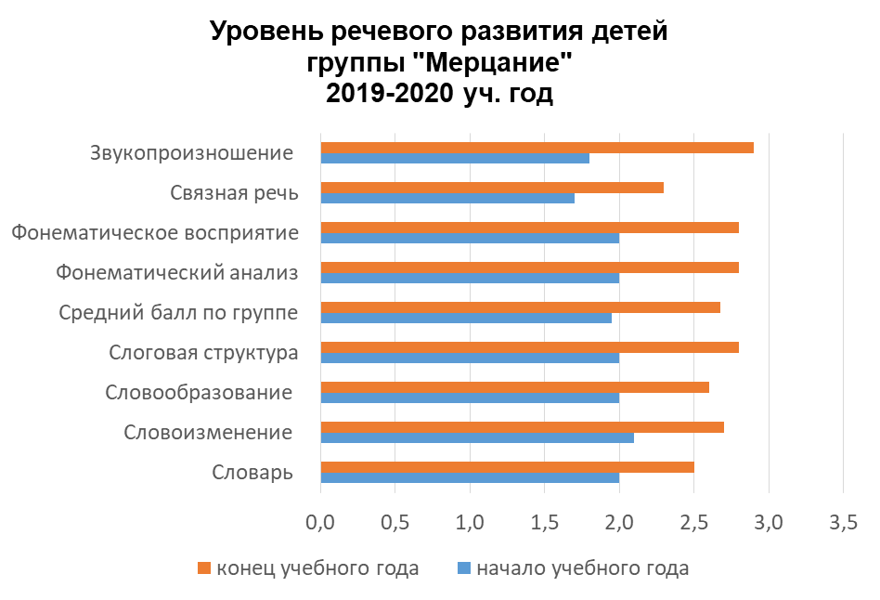 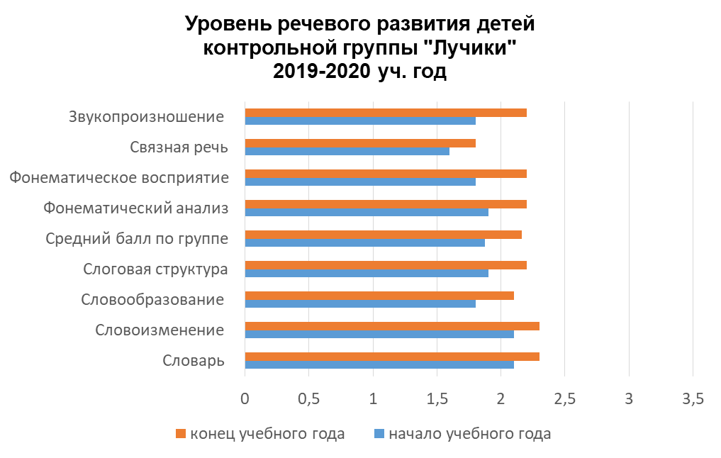

Результаты проекта показывают преимущества использования проектного метода для организации профессионального взаимодействия педагогов при коррекционно-развивающей и физкультурно-оздоровительной работе с детьми, имеющими нарушения речи, способствующего повышению эффективности коррекционно-развивающей работы и улучшению показателей их физической подготовленности в дошкольном учреждении.

Совместная проектная работа использовалась для расширения и повышения профессиональных компетенций педагогов, диссеминации педагогического опыта. Были проведены открытые занятия, мастер-классы, выступления на педагогических советах и заседаниях муниципальных методических объединений.

- 19.03.2021 Выступление на заседании педагогического совета ДО «Калейдоскоп» МБОУ СОШ № 29.

Л. Е. Гусев «Развитие физических качеств и ориентировки в пространстве на физкультурном занятии в логопедической группе ДОУ»

- 20.05.2021 Выступление на заседании Муниципального методического объединения учителей-логопедов.

Т. И. Инжеватова, Л. Е. Гусев «Педагогические технологии в коррекционно-развивающей работе с детьми дошкольного возраста, имеющими нарушения речи»

- 17.11.2021 Мастер-класс на заседании Муниципального методического объединения учителей-логопедов

Л. Е. Гусев «Использование элементов коррекционных технологий на занятиях по физической культуре с детьми с ТНР»

[www.himki-cpr.edumsko.ru/associations/assoc7/post/1485830](http://www.himki-cpr.edumsko.ru/associations/assoc7/post/1485830)

На профессиональных ресурсах и личном сайте в сети Интернет были размещены статьи:

Л. Е. Гусев «Исследовательская и проектная работа в ДОУ»

<https://leonidgusev.mozello.ru/methodological-activities/params/group/183545/>

Л. Е. Гусев, Т. И. Инжеватова «Использование проектного метода в коррекционно-развивающей работе с детьми дошкольного возраста, имеющими нарушения речи»

<https://www.maam.ru/detskijsad/ispolzovanie-proektnogo-metoda-v-korekciono-razvivayuschei-rabote-s-detmi-doshkolnogo-vozrasta-imeyuschimi-narushenija-rechi.html>

Л. Е. Гусев, Т. И. Инжеватова «Проектирование форм и методов организации занятий по физической культуре с детьми с речевыми нарушениями»

<https://leonidgusev.mozello.ru/methodological-activities/advice-to-teachers/>

Л. Е. Гусев, Т. И. Инжеватова «Развитие физических качеств и ориентировки в пространстве на физкультурном занятии в логопедической группе ДОУ»

<https://www.maam.ru/detskijsad/razvitie-fizicheskih-kachestv-i-orientirovki-v-prostranstve-na-fizkulturnom-zanjati-v-logopedicheskoi-grupe-dou.html>

*Рекомендации по использованию результатов проекта.* Разработанная технология взаимной интеграции коррекционно-развивающей и физкультурно-оздоровительной работы с детьми, имеющими нарушения речи, может использоваться в дошкольных учреждениях, в том числе компенсирующего и комбинированного вида, а также в речевых центрах и в начальных классах коррекционных школ.

Материалы исследования могут быть использованы специалистами по физической культуре, учителями-логопедами, психологами, музыкальными руководителями и воспитателями дошкольного образовательного учреждения для личностного развития детей.

*Масштабирование проекта.* В результате реализации всех проектов были созданы, в том числе, и условия для их масштабирования – были определены сильные и слабые стороны проектов, их потенциальная аудитория, ресурсы и навыки, необходимые для запуска их новой модели. В проект «Здоровье и развитие – в движении» были вовлечены 12 старших и подготовительных групп дошкольного воспитания (16 педагогов, около 360 воспитанников, а также родители воспитанников), в проект «Дети войны» - 2 подготовительных и 1 старшая группа (3 педагога, 63 воспитанника и родители воспитанников). При этом, педагоги показали достаточную мобильность и гибкость в овладении технологией организации проектной деятельности с детьми, освоении специфики работы в методе проектов, осознав его существенные отличия от других методов и форм работы в детском саду.

Литература:

1. Федеральный закон РФ от 29.12.2012 № 273-ФЗ «Об образовании в Российской Федерации».

2. Асмолов А. Г. Психология XXI века и рождение вариативного образовательного пространства в России // Новое время и новая дидиактика / А. Г. Асмолов. – М., 2001

3. Гогоберидзе, А. Г. Солнцева О.В. (ред.) Дошкольная педагогика с основами методик воспитания и обучения [Текст]: учебник для бакалавров по направлению 050100 «Педагогика» / А. Г. Гогоберидзе, О. В. Солнцева. - Санкт-Петербург: Питер, 2013. - 464 с.: ил.; 21 см. - (Стандарт третьего поколения) (Учебник для вузов). ISBN 978-5-496-00013-0

4. Деркунская В. А. Проектная деятельность дошкольников. Учебно-методическое пособие. – М.: Центр педагогического образования, 2012. – 144 с.

5. Кириллова Ю. А. Парциальная программа физического развития в группе компенсирующей направленности для детей с тяжёлыми нарушениями речи (ОНР) с 3 до 7 лет. – Изд. 2-е, перераб. и доп. – СПб.: ООО «Издательство «ДЕТСТВО-ПРЕСС», 2019. – 128 с. (Методический комплект программы Н. В. Нищевой).

6. Михайлова Н. Н., Юсфин С.М. Педагогика поддержки: Учебно-методическое пособие – М.: МИРОС, 2001. – 208 с.

7. Обозов Н. Н. О трехкомпонентной структуре межличностного взаимодействия // Психология межличностного познания / Под ред. А. А. Бодалева. – М.: Педагогика, 1981. – С. 80-92.

8. Сокольников Ю. П. Системный анализ воспитания школьников. – М.; Педагогика, 1986. – С. 7-8.

9. Ткачук Н. Ю. Вариативно-образовательный процесс в современном дошкольном образовательном учреждении / Н. Ю. Ткачук. – Текст: непосредственный // Образование и воспитание. – 2017. – № 2 (12). – С. 14-18. – URL: <https://moluch.ru/th/4/archive/56/2225/>

10. Смелая О.В. Интеграция непосредственной коррекционно-развивающей деятельности логопеда и инструктора по физической культуре / О. В. Смелая. – Текст: непосредственный // Педагогическое мастерство: материалы VII Междунар. науч. конф. (г. Москва, ноябрь 2015 г.). – Москва: Буки-Веди, 2015. – С. 193-197. – URL: <https://moluch.ru/conf/ped/archive/184/6438/>

11. Инновации в логопедическую практику / Методическое пособие для дошкольных образовательных учреждений / Сост. О. Е. Громова – М.: Линка-Пресс, 2008 – 65с.

12. Метод проектов – не новость в мировой педагогике

https://sites.google.com/site/vzasitumetodaproektov/home/metod-proektov